СВЯЗЬ ТЕПЛОВЫХ ХАРАКТЕРИСТИК АТМОСФЕРЫ С ЗАРОЖДЕНИЕМ УРАГАНОВ В РИФТОВЫХ ЗОНАХ ТРОПИЧЕСКОЙ АТЛАНТИКИ (ПО СПУТНИКОВЫМ ДАННЫМ)

д.ф-м.н. Гранков А.Г., вед. спец. Шелобанова Н.К.

Фрязинский филиал Института радиотехники и электроники им. В.А. Котельникова Российской академии наук

Выявлены районы зарождения ураганов в тропической области Северной Атлантики за период 1995–2023 гг. для оценки степени их локализации относительно тектонических разломов на дне океана, позволяющей судить косвенно о влиянии глубинной дегазации на процессы циклогенеза. Исследована временная динамика общего влагосодержания атмосферы и потоков скрытого тепла на поверхности океана в районах формирования тропических ураганов в области Срединно-Атлантического хребта, характеризующейся высокой гидротермальной активностью.
Введение
Изучение характеристик атмосферы и океана в зонах зарождения тропических ураганов (ТУ) на различных стадиях их существования с помощью спутниковых СВЧ-радиометрических средств является актуальной задачей [1, 2].
Среди различных факторов, влияющих на формирование ТУ, в ряде исследований отмечается глубинная дегазация в зонах разлома земной коры, связанная с гидротермальной и магматической деятельностью на дне океана [3–5].
Данный эффект находится за пределами «прямой видимости» спутниковых СВЧ-радиометрических методов, однако их использование возможно благодаря существованию ряда механизмов сообщения дна океана с его поверхностью. Как отмечается в [5] приток дополнительной тепловой энергии в интерфейс системы океан-атмосфера приводит к его прямому нагреву восходящими потоками газов (в виде пузырьков) и дополнительному – за счет дальнейшего их подъема в стратосферу, где они взаимодействуют с озоном, вызывая усиление нисходящих потоков инфракрасного и ультрафиолетового излучения. Автор [5] видит общую причину глобальных катастроф (тайфуны, ураганы и т.п.) именно в усилении глубинной дегазации, подтверждая это совпадением в большинстве случаев их эпицентров с зонами интенсивной дегазации в зонах разломов.
Описанные явления приводят к развитию неустойчивости процессов тепло- и влагообмена между океаном и атмосферой, что может объяснить рост поверхностных потоков скрытого и явного тепла в периоды времени, предшествовавших зарождению ТУ Lorenzo и Bret в районе залива Кампече Мексиканского залива в зоне Карибской литосферной плиты, а также ТУ Ivan в Атлантическом океане в зоне Срединно-Атлантического хребта на дне океана [6, 7].
В настоящей статье на основе многолетних данных Национального центра ураганов США выявлены районы зарождения ураганов в тропической области Северной Атлантики за период 1995–2023 гг. для оценки степени их локализации относительно границ между Северо-Американской, Южно-Американской, Карибской и Африканской литосферными плитами, позволяющей судить косвенно о влиянии глубинной дегазации дна океана в рифтовых зонах на процессы циклогенеза.
Для получения количественных оценок этого влияния с помощью архивных данных HOAPS (The Hamburg Ocean Atmosphere Parameters and Fluxes from Satellite) исследована временная динамика общего влагосодержания атмосферы (ОВА) и потоков скрытого тепла (ПСТ) на поверхности океана в районах формирования ряда ТУ в области Срединно-Атлантического хребта, характеризующейся высокой гидротермальной активностью и дегазацией океана.
Области локализации ураганов в тропической зоне Северной Атлантики
На основе данных Национального центра ураганов США (National Hurricane Center, раздел NHC Data Archive, Tropical Cyclone Reports) систематизированы районы зарождения и развития тропических ураганов на различных стадиях за период 1995–2023 гг. в области 0–20^{о} с.ш., 30–70^{о} з.д. Северной Атлантики в зонах разломов дна, разделяющих Северо-Американскую, Южно-Американскую, Карибскую и Африканскую литосферные плиты. Следует отметить, что данная область находится под влиянием тропических волн (иное название – африканские восточные волны), формирующихся с апреля-мая по октябрь-ноябрь, распространяющихся от западного побережья Африки к Карибскому морю и Мексиканскому заливу и несущих массы теплого воздуха на запад преобладающими восточными ветрами вдоль тропиков и субтропиков вблизи экватора [8].
Результаты систематизации показывают, что районы зарождения ураганов в данной области группируются преимущественно вблизи тектонических разломов, причем наиболее отчетливо эта закономерность проявляется для ранних стадий развития ТУ – тропических депрессий и штормов. Данную закономерность иллюстрирует табл. 1 на примере ряда тропических образований в зоне разлома между Северо-Американской и Южно-Американской литосферными плитами.
Таблица 1. Координаты районов зарождения тропических образований на стадиях тропической депрессии (ТД), тропического шторма (ТШ) и тропического урагана (ТУ) и ближайших к ним точек осевой линии разлома
Название урагана, время зарождения | Стадия развития | Координаты района зарождения |  | Координаты ближайшей точки линии разлома
Название урагана, время зарождения | Стадия развития | Широта, ^{о}N | Долгота, ^{о}W | Широта, ^{о}N | Долгота,  ^{о}W
Marilyn, 1995, сентябрь | ТД | 11.7 | 50.9 | 12.0 | 50.9
Marilyn, 1995, сентябрь | ТШ | 11.8 | 52.7 | 11.9 | 52.7
Marilyn, 1995, сентябрь | ТУ | 13.0 | 57.7 | 11.4 | 57.9
Floyd. 1999, сентябрь | ТД | 14.6 | 45.6 | 14.0 | 45.5
Floyd. 1999, сентябрь | ТШ | 15.3 | 48.2 | 12.4 | 48.0
Floyd. 1999, сентябрь | ТУ | 19.3 | 58.8 | 11.4 | 58.5
Philippe, 2005, сентябрь | ТД | 13.3 | 54.5 | 12.0 | 54.3
Philippe, 2005, сентябрь | ТШ | 13.5 | 54.9 | 11.8 | 54.7
Philippe, 2005, сентябрь | ТУ | 16.2 | 55.8 | 11.6 | 55.6
Maria, 2017, сентябрь | ТД | 12.2 | 49.7 | 12.3 | 49.7
Maria, 2017, сентябрь | ТШ | 12.8 | 51.7 | 12.0 | 51.6
Maria, 2017, сентябрь | ТУ | 13.6 | 57.0 | 11.6 | 56.9
Lee, 2023, сентябрь | ТД | 12.2 | 39.6 | 13.1 | 39.8
Lee, 2023, сентябрь | ТШ | 12.9 | 41.1 | 13.0 | 41.1
Lee, 2023, сентябрь | ТУ | 14.6 | 46.1 | 12.6 | 46.0
Рисунок 1 иллюстрирует расположение районов возникновения тропических депрессий для всей совокупности ураганов в области 0–20^{о} с.ш., 30–70^{о} з.д. Северной Атлантики в период 1995–2023 гг. относительно линий разломов между Северо-Американской, Южно-Американской, Карибской и Африканской литосферными плитами.
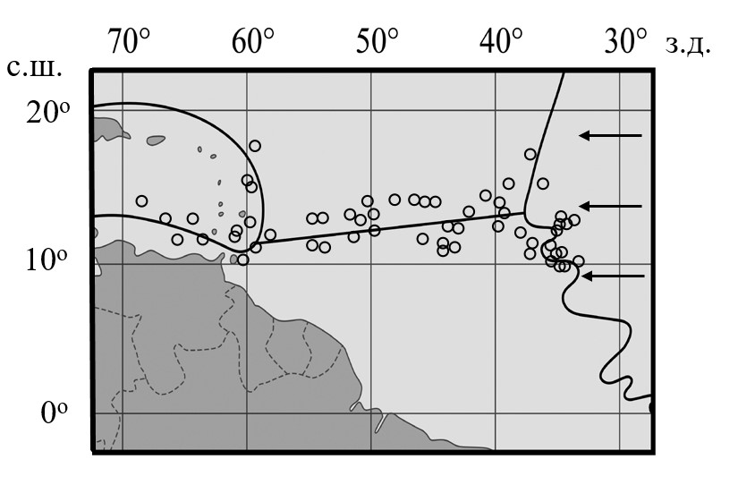
Рисунок 1. Районы зарождения тропических депрессий в период 1995–2023 гг. и их расположение относительно тектонических разломов в тропической части Северной Атлантики. Стрелками обозначено направление распространения тропических волн.
Приведенная иллюстрация указывает на высокую степень локализации районов развития ураганов в зонах разломов (несмотря на некоторую схематичность отображения последних); большой научный и практический интерес представляет исследование в данных районах особенностей временной динамики тепловых процессов на поверхности океана и в атмосфере на стадиях, предшествующих зарождению ТУ.
Временная динамика ОВА и ПСТ в области Северо-Атлантического разлома
Исследована временная динамика ОВА и ПСТ с 6-часовым временным разрешением на сетке 0.5^{о} х 0.5^{о} (архив HOAPS) в районах зарождения тропических депрессий в области Северо-Атлантического разлома (трещины в земной коре, проходящей по оси Срединно-Атлантического рифта) для ряда тропических ураганов. Данные ПСТ базируются на СВЧ-радиометрических измерениях со спутников DMSP и ИК-радиометрических измерениях со спутников NOAA: первые используются для определения температуры, влажности воздуха и скорости ветра в приводном слое атмосферы, а вторые – для температуры поверхности океана [9]; те и другие параметры в совокупности позволяют рассчитать поверхностные потоки явного и скрытого тепла по формулам тепло- и влагообмена между океаном и атмосферой – балк-формулам [10]. Данные ОВА базируются на данных СВЧ-радиометрических измерений со спутников DMSP.
Результаты исследования указывают на отзывчивость общего влагосодержания атмосферы и потоков скрытого тепла на поверхности океана к процессам формирования тропических ураганов в области Северо-Атлантического разлома; данный вывод иллюстрируется на примере урагана Erin, сформировавшегося первоначально в виде тропической депрессии 1 сентября 2001 г. в точке 12.5^{о} с.ш., 34.3^{о} з.д. тропической Атлантики [11].
Проведен анализ временной изменчивости общего влагосодержания атмосферы и потоков скрытого тепла на поверхности океана в районе формирования ТУ Erin в период 30 августа – 2 сентября 2001 г., а его результаты в виде усредненных в пределах 1-градусных квадратов (данных архива HOAPS) представлены на рис. 2а и 2б, соответственно. Из иллюстраций видно, что величины ОВА и ПСТ достигают максимальных значений в момент времени, совпадающий с началом развития стадии тропической депрессии (начальной стадии ТУ Erin).

Рисунок 2. Временная динамика изменения ОВА (а) и ПСТ (б) в районе формирования ТУ Erin. Стрелочкой отмечены дата и время начала стадии тропической депрессии.
Пропуски отдельных данных на графиках обусловлены наличием слепых зон, образующихся в результате расхождения полос сканирования СВЧ-радиометров спутников DMSP в тропических широтах океана.
Выводы
Результаты анализа районов зарождения ураганов в тропической области Северной Атлантики за период 1995–2023 гг. указывают на высокую степени их локализации в рифтовых зонах и косвенно подтверждают известные представления о влиянии глубинной дегазации дна океана на процессы циклогенеза. Установлено, что районы зарождения ураганов в данной области группируются преимущественно вблизи тектонических разломов между Северо-Американской, Южно-Американской, Карибской и Африканской литосферными плитами.
Выявлена отзывчивость общего влагосодержания атмосферы и потоков скрытого тепла на поверхности океана к процессам формирования тропических ураганов; показано на примере Северо-Атлантического разлома, что начальная стадия их развития (стадия тропической депрессии) отмечается максимальными значениями ОВА и ПСТ в их временной эволюции.
Приведенные результаты получены применительно к области Атлантики, находящейся под воздействием одновременно двух факторов – глубинной дегазации дна океана и тропических волн в атмосфере. В связи с этим в дальнейшем следует искать ответ на вопрос: оказывает ли влияние на процесс циклогенеза в данной области лишь один из этих факторов, либо необходимым условием зарождения ураганов является их взаимодополняемость?
Работа выполнена в рамках государственного задания ИРЭ им. В.А. Котельникова РАН.
Литература
1. Sharkov E.A. Global Tropical Cyclogenesis / 2nd Ed. Berlin, Heidelberg, L., N.Y. etc.: Springer/PRAXIS. 2012. 650 p.
2. Бондур В.Г., Крапивин В.Ф. Космический мониторинг тропических циклонов. Москва: Научный мир. 2014. 508 с.
3. Горяинов И.Н., Казакова В.Е., Смекалов А.С. Проецирование на поверхность океана выходов подводных гидротерм // Отечественная геология. – 1996. – №2. – С. 50–53.
4. Грамберг И.С., Горяинов И.Н., Смекалов А.С. и др. Пузырьковый механизм сообщения дна океана с атмосферой. – Докл. Академии наук. – 2001. – Т. 381. – №3. – С. 409–411.
5. Сывороткин В.Л. Глубинная дегазация Земли и глобальные катастрофы. – М., ООО «Геоинформцентр». 2002. 250 с.
6. Гранков А.Г. Динамика поверхностных тепловых потоков в тропической зоне Атлантики в периоды зарождения ураганов // Докл. Академии наук. Науки о Земле. – 2024. – Т 518. – № 9, – С. 179–184
7. Гранков А.Г. Об использовании поверхностных тепловых потоков в качестве предвестников тропического циклогенеза // Метеорология и гидрология. – 2025. – №3. – С. 111–117.
8. Thorncroft C., K. Hodges K. African Easterly Wave Variability and Its Relationship to Atlantic Tropical Cyclone Activity // J. Climate. − 2001. − V. 14. − P. 1166−1179.
9. Andersson A., Fennig K., Klepp C., et al. The Hamburg Ocean Atmosphere Parameters and Fluxes from Satellite Data – HOAPS-3, Earth Syst. Sci. Data, 2. 2010. P. 215−234.
10. Лаппо С.С., Гулев С.К., Рождественский А.Е. Крупномасштабное тепловое взаимодействие в системе океан-атмосфера и энергоактивные области Мирового океана. – Л., Гидрометеоиздат, 1990, 336 с.
11. Richard J., Brown D.P. Tropical Cyclone preliminary Report: Hurricane Erin, 5-14 July 2001. Miami: National Hurricane Center), 20 November 2001.

THE RELATIONSHIP OF THE THERMAL CHARACTERISTICS OF THE ATMOSPHERE WITH THE ORIGIN OF HURRICANES IN THE RIFT ZONES OF THE TROPICAL ATLANTIC (ACCORDING TO SATELLITE DATA)

Grankov A.G., Shelobanova N.K.

Fryazino Branch of the Kotel’nikov Institute of Radioengineering and Electronics of RAS

The areas of origin of hurricanes in the tropical region of the North Atlantic for the period 1995-2023 were revealed to assess the degree of their localization relative to tectonic faults at the ocean floor, allowing us to indirectly estimate an influence of deep degassing on the processes of cyclogenesis. The temporal dynamics of the total atmospheric moisture content and latent heat fluxes on the ocean surface in the areas of tropical hurricane formation in the Mid-Atlantic ridge region, characterized by high hydrothermal activity, is studied.

